ZAMIERZENIA DYDAKTYCZNO - WYCHOWAWCZE NA MIESIĄC GRUDZIEŃ W GRUPIE BIEDRONKI

TEMATY KOMPLEKSOWE:
Tydzień I - Nadchodzi zima– nauka dostrzegania zmian zachodzących w przyrodzie; zwrócenie uwagi na zjawiska przyrodnicze typowe dla zimy, np. śnieg, szron, lód, poznanie ich cech; zapoznanie z tematem pomagania zwierzętom w okresie zimowym; zapoznanie z tradycją przychodzenia Mikołaja i otrzymywania prezentów, tworzenie listu do Świętego Mikołaja
Tydzień II – Coraz zimniej – poznanie różnych sposobów ogrzewania mieszkań w okresie zimy; poznanie zasad bezpieczeństwa podczas zabaw na lodzie; zapoznanie z działaniem termometru; poznanie znaczenia hodowli owiec i sposobu wykorzystania wełny; poznanie sposobu przystosowania się zwierząt leśnych do warunków atmosferycznych
Tydzień III – Świąteczne przygotowania -kształtowanie uczucia życzliwości i chęci pomagania innym; zapoznanie ze zwyczajami Świąt Bożego Narodzenia; podtrzymywanie tradycji bożonarodzeniowych; zapoznanie z potrawami świątecznymi i symbolami Świąt
Tydzień IV – Tradycje świąteczne - poszerzanie wiedzy dzieci na temat tradycji obchodzenia Bożego Narodzenia w domu rodzinnym; poznanie zwyczajów związanych z Nowym Rokiem; zachęcanie do utrzymywania więzi rodzinnych; kształtowanie umiejętności właściwego zachowania się w trakcie wizyty w gościach;
Opracowała: mgr Karolina Witkowska
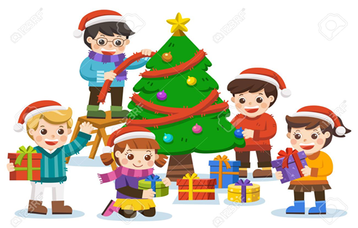

WIERSZYK MIESIĄCA:
Choinka Bożena Forma
W kącie naszej sali pięknie wystrojona,
panna choineczka uśmiecha się do nas.
Na niej bańki, łańcuch, lampki choinkowe.
Gwiazdeczki prześliczne, złocone, bajkowe.
Na jednej gałązce piernikowe ludki,
a na innej siedzą małe krasnoludki.
Pajacyk, kogucik, maleńkie serduszka,
chrupiące ciasteczka, pachnące jabłuszka.
Wokoło tańczą dzieci, kolędy śpiewają,
na choince świecidełka radośnie wieszają.
PIOSENKA MIESIĄCA:
„Piosenka o Świętym Mikołaju”
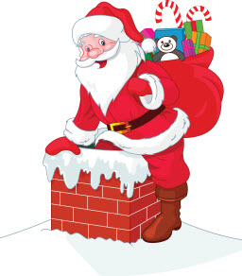
1. Czerwoną czapkę na głowie swojej nosi,
długa siwa broda na wietrze się unosi
zabawek wielki worek – to jego znak
każdej zimy nas odwiedza i woła tak:
REF: gdzie są grzeczne dzieci / 2x
prezenty dla nich mam/ 2x
niech podniosą rączki / 2x
chętnie im je dam /2x
dzyń dzyń dzwonią dzwoneczki
dzyń dzyń już jadą saneczki
dzyń dzyń Mikołaj się zbliża i woła tak:
gdzie są grzeczne dzieci / 2x
prezenty dla nich mam/ 2x
niech podniosą rączki / 2x
chętnie im je dam /2x
2. Nasz Święty Mikołaj ma takie zwyczaje,
że wszystkim dzieciakom moc radości daje
on sam ma marzenie w piosence zaklętej
żeby wszystkie dzieci były zawsze uśmiechnięte
REF: gdzie są grzeczne dzieci / 2x ……
3. Święty Mikołaju /2x
bardzo cię kochamy /2x
i przez cały rok następny/ 2x
grzecznymi być się postaramy / 2x

